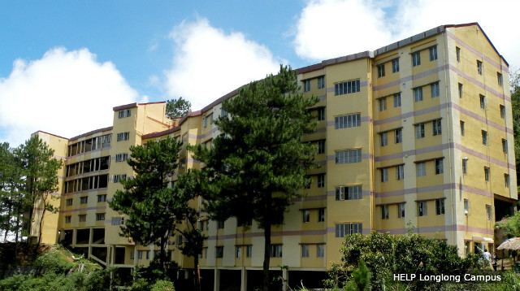
HELP ENGLISH là Học viện Anh ngữ được thành lập từ năm 1996 tại Philippines và đã liên tục phát triển trong suốt 20 năm qua trong vai trò tiên phong tạo môi trường giáo dục tiếng Anh theo hình thức tập trung khép kín, bằng việc phát triển các ký túc tại trường.
Qua nhiều năm hoạt động Help English đã đạt được sự tin tưởng cao từ học viên. Trường gồm 3 campus được đặt tại các thành phố Baguio và Clark (Philippines) mang đến các khóa học đa dạng từ các khóa ESL căn bản đến các khóa luyện thi TOEIC, TOEFL và IELTS, đồng thời các chương trình học dành cho độ tuổi trung học, đại học.
Là một đối tác với học viện HELP, Trung tâm Ngoại ngữ & Đào tạo Quốc tế - Học viện Nông nghiệp Việt nam tuyển dụng nhân viên làm việc tại VP đại diện cho học viện Help tại Việt nam, trong các lĩnh vực:
+ Nhân viên tư vấn. Số lượng tuyển dụng: 02 NV
+ Nhân viên marketing online. Số lượng tuyển dụng: 01 NV
Chi tiết nội dung tuyển dụng như sau:
I. NHÂN VIÊN TƯ VẤN (FULL TIME/PART-TIME)
Địa chỉ văn phòng: Tầng 8, Toà nhà Licogi 13, Khuất Duy Tiến, Hà Nội.
Thời hạn đăng ký: Đến ngày 30/7/2017
Số lượng: 02
- Mô tả công việc
- Phát triển mở rộng mạng lưới đối tác của công ty tại Việt Nam
- Tư vấn, hỗ trợ đối tác tìm hiểu về qui mô, chất lượng sản phẩm của công ty.
- Hỗ trợ cho các bộ phận khác thực hiện theo các chương trình marketing, sự kiện.
- Yêu cầu
- Tiếng Anh: Kỹ năng Nói và Viết tốt
- Có kinh nghiệm làm lĩnh vực tư vấn hoặc marketing liên quan đến đào tạo tiếng Anh hoặc giáo dục.
- Có khả năng lập kế hoạch, tìm kiếm hình ảnh, thông tin, khai thác công cụ tìm kiếm hiệu quả, phân tích và giải quyết vấn đề, đàm phán tốt.
- Trung thực, nhanh nhẹn và nhiệt tình với công việc. Chủ động, độc lập, và có thể chịu áp lực (làm việc với người nước ngoài)
- Vi tính văn phòng thành thạo.
- Lợi ích
- Lương cứng + thưởng: thoả thuận khi phỏng vấn
- Được làm việc trong môi trường năng động và chuyên nghiệp cùng với người nước ngoài.
- Được đào tạo chuyên sâu về kỹ năng, chuyên môn và tư duy trong công việc.
- Cơ hội công tác và làm việc ở nước ngoài
- Hồ sơ:
- CV ứng tuyển
- Bằng cấp, chứng chỉ (nếu có)
- Gửi vào địa chỉ: leductuan8186@gmail.com
- ĐT: 0243.8760.486

------------------------
II. ONLINE MARKETING (FULL TIME/PART-TIME)
Địa chỉ văn phòng: Tầng 8, Toà nhà Licogi 13, Khuất Duy Tiến, Hà Nội.
Thời hạn đăng ký: Đến ngày 30/7/2017
Số lượng: 01
- Mô tả công việc
- Xây dựng kế hoạch marketing trên các kênh | Website | Facebook | Youtube | Google_Ads | …
- Chỉnh sửa, thiết kế hình ảnh, video, các tư liệu quảng cáo, truyền thông
- Thực hiện các công việc liên quan đến Marketing, quản lý hình ảnh, thương hiệu của Công ty.
- Yêu cầu
- Tiếng Anh: Kỹ năng Nói và Viết tốt
- Có kinh nghiệm làm marketing liên quan đến đào tạo tiếng Anh hoặc giáo dục.
- Có khả năng lập kế hoạch, tìm kiếm hình ảnh, thông tin, khai thác công cụ tìm kiếm hiệu quả.
- Trung thực, nhanh nhẹn và nhiệt tình với công việc. Chủ động, độc lập, và có thể chịu áp lực (làm việc với người nước ngoài)
- Vi tính văn phòng thành thạo.
- Lợi ích
- Lương cứng: thoả thuận khi phỏng vấn
- Được làm việc trong môi trường năng động và chuyên nghiệp cùng với người nước ngoài.
- Được đào tạo chuyên sâu về kỹ năng, chuyên môn và tư duy trong công việc.
- Cơ hội công tác và làm việc ở nước ngoài
- Hồ sơ:
- CV ứng tuyển
- Bằng cấp, chứng chỉ (nếu có)
- Gửi vào địa chỉ: leductuan8186@gmail.com
- ĐT: 0243.8760.486

